***SPC - Document - Élève 1 - Situation - Problématique***

**Présentation de la situation et du contexte de l’expérimentation**

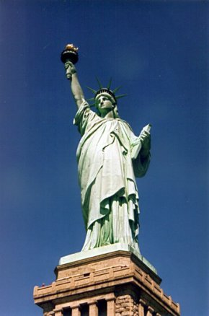Bien plus qu’un monument, La Statue de la Liberté est l’un des symboles des Etats-Unis.

Offerte par la France pour sceller l’amitié entre les deux nations en 1886, elle fut rénovée pour son centenaire.

En effet, même si les 3 mm de cuivre de l’extérieur de la statue n’avait quasiment pas été dégradé, la structure interne réalisée en fer avait diminuée de moitié !

**Problématique**

**Comment expliquer la différence de dégradation entre le fer et le cuivre ?**

***SPC - Document - Élève 2 - Documents d’aide et d’appui***

**Titre : Statue de la Liberté**

* Matériel mis à disposition des élèves.

Béchers de 100 mL

Tubes à essai

Clous

Eau du robinet et eau distillée

Sel

Huile

Fil de cuivre

Plaque de cuivre, plaque de fer

Solution de CuSO4 , Solution de FeSO4

Flacons gouttes de NaOH

Agitateurs

Bouilloire (eau bouillie)

***SPC - Document – Professeur 1 - Objectifs de formation - Prérequis***

**Titre : Statue de la Liberté**

**Capacités et connaissances du programme traitées / évaluées**

|  |  |  |  |
| --- | --- | --- | --- |
| T3 | **Comment protéger un véhicule contre la corrosion ?** | | *Cycle terminal tronc commun* |
| **Capacités** | | **Connaissances** | |
| **Mise en évidence expérimentale de l’influence de certains facteurs extérieurs sur la corrosion.**  **Classement expérimental des couples rédox.**  *Identifier dans une réaction donnée un oxydant et un réducteur.*  *Prévoir si une réaction est possible à partir d’une classification électrochimique.*  *Ecrire et équilibrer les demi-équations.*  *Ecrire le bilan de la réaction d’oxydoréduction.* | | **Savoir que certains facteurs tels que l’eau, le dioxygène et le sel favorisent la corrosion.**  **Savoir qu’un métal s’oxyde.**  *Savoir qu’une réaction d’oxydoréduction est une réaction dans laquelle intervient un transfert d’électrons.*  *Savoir qu’une oxydation est une perte d’électrons.*  **Exemple d’activités :**   * **observation et interprétation de l’expérience d’un clou plongé dans de l’eau salée.** * **Action de l’eau salée sur un clou entouré de cuivre** | |

*Déjà traité -* **Traités lors de la séquence** *- Restant à traiter*

**Prérequis**

|  |
| --- |
| Connaître les règles de sécurité en chimie et les pictogrammes de sécurité.  Connaître la verrerie.  Notions de corrosion.  Notions d’ions. (pour aller plus loin)  Savoir identifier des ions en solutions. (pour aller plus loin) |

***SPC - Document – Professeur 2 - Organisation de la séquence – Scénario - Identification des compétences***

**Titre : Statue de la Liberté**

**Exemple de scénario de séquence**

1h30 environ Classe entière □ Groupe à effectif réduit 🗹

|  |  |  |  |  |  |  |  |  |
| --- | --- | --- | --- | --- | --- | --- | --- | --- |
| **Déroulement** | **Prof.** | **El.** | **Attendus** | **S’approprier** | **Analyser, Raisonner** | **Réaliser** | **Valider** | **Communiquer** |
| **Présentation de la situation et de la feuille ressource documentaire** | **×** | **×** | Les informations principales sont extraites et comprises :   * le fer s’est dégradé * le cuivre n’a pas été dégradé * pas de contact entre le cuivre et le fer | **×** |  |  |  | **×** |
| **Proposition d’expériences**   * **écriture de protocole + liste de matériel** * **schématisation** | **×** | **×** | Expériences réalisables.  Expression écrite et orale adaptée |  | **×** |  |  | **×** |
| **Expérimentation**  **Mise en place des expériences avec matériel adéquat et respect de la sécurité** |  | **×** | Le suivi du protocole est respecté, la verrerie utilisée avec soin et la sécurité suivie |  | **×** | **×** |  | **×** |
| **Analyse des résultats**  **Synthèse et mise en commun éventuelle**  **Réponse à la problématique** | **×** | **×** | Les expériences menées ont permis de montrer :   * la corrosion du fer mais pas celle du cuivre * une (accélération de la) corrosion du fer entouré par le cuivre |  |  |  | **×** | **×** |
|  |  |  |  | **Stratégie d’évaluation envisagée :**  évaluation orale ou écrite lors des propositions d’expérimentation  évaluation des manipulations  évaluation écrite de la réponse argumentée à la problématique | | | | |

***SPC - Document – Professeur 3 - Éléments de réponse***

**Titre : Statue de la Liberté**

Liste de matériel attendue

* des clous
* du fil de cuivre, plaques de cuivre
* béchers
* tubes à essai
* eau
* sel
* huile
* solution de NaOH, CuSO4, FeSO4

Conditions expérimentales attendues

Equipement de protection (blouse)

Respect des consignes de sécurité en chimie

Propositions de protocoles expérimentaux attendus

|  |  |
| --- | --- |
| Schématisation  tube05tube05tube05  Eau  Eau + sel  Air sec  Clous  ➀  ➂  ➁  tube05tube05  Clous  ➀  ➁  Fil de Cu  Eau + sel  Plaque de Cu ou de Fe  Eau salée | Protocole expérimental  Mettre un clou dans trois tubes à essais, l’un rempli d’air, le deuxième d’eau et le dernier d’eau salée.  Attendre quelques instants et observer les trois clous.  Mettre un clou seul et un clou entouré de fil de cuivre dans deux tubes à essais remplis d’eau salée.  Attendre quelques instants et observer les deux clous  Mettre une plaque de cuivre dans de l’eau salée  Attendre quelques instants et observer la plaque. |

Identification des ions possible - Protection des métaux à aborder- Prolongement possible par quel(s) matériau(x) remplacer le fer ?

**DOSSIER DOCUMENTAIRE**

L’une des statues les plus connues aux Etats-Unis a été offerte par la France pour le centenaire de l’indépendance américaine afin de marquer l’amitié entre ces deux pays.

Auguste Bartholdi fut chargé d’ériger ce monument sur la rade de New York, tourné vers le continent européen : *« la liberté éclairant le monde »*.

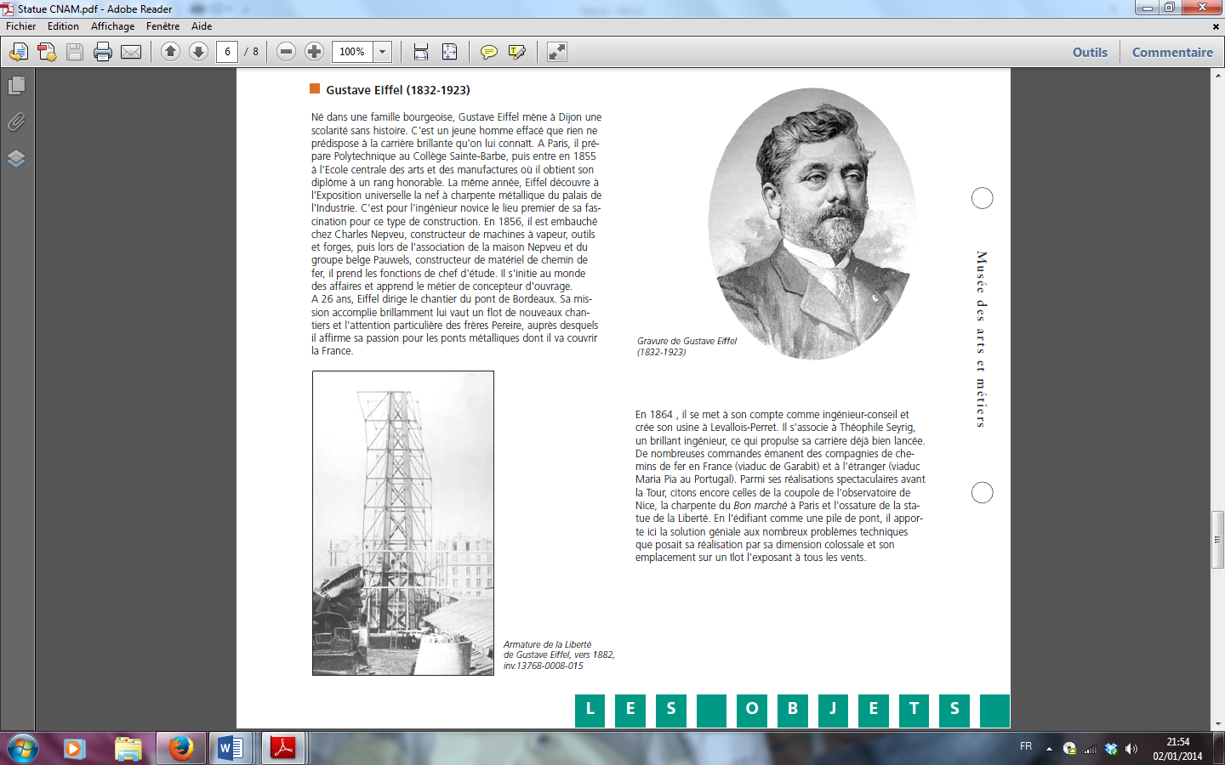

La statue visible n’est qu’une mince couche de cuivre, épaisse d’environ 3 mm. Elle ne pourrait jamais tenir ainsi toute seule et, de fait, cette pellicule de 45 m de haut est accrochée à un élégant et invisible squelette de fer conçu par Gustave Eiffel.

*Armature de la Liberté de Gustave Eiffel, vers 1882.*

Sans doute le plus grand défi que Gustave Eiffel dut affronter fut-il d’arc-bouter la gigantesque forme de cuivre contre les vents violents qui balaient le port de New-York, en même temps, de tenir ensemble les centaines de fines plaques de cuivre qui constituent l’enveloppe de la Liberté. Cet extérieur, évidemment, avait besoin d’être étayé lui aussi, puisqu’il ne pouvait pas tenir tout seul. Eiffel résolut ces problèmes en étendant un réseau de poutrelles légères à partir du pilier central. Ces poutrelles secondaires s’étendaient vers l’enveloppe de cuivre mais ne la touchaient pas directement. Pour accrocher l’extérieur au squelette, l’ingénieur utilisa un seul boulon pour attacher des barres de fer plates à l’extrémité de chaque poutre et ensuite des centaines de pointes sur une dentelle de cuivre elle-même attachée à l’enveloppe. Comme les fines barres de fer étaient flexibles et que les points d’attache unique donnaient un peu de jeu, les barres se comportaient comme de simples ressorts.

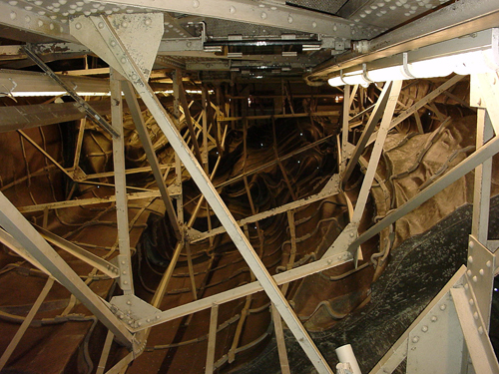

Poutrelles secondaires

Barres de fer plates

*Intérieur de la Statue de la Liberté*

Un dernier problème qu’ont eu à résoudre les ingénieurs fut celui des fortes secousses électriques qui pouvaient arriver quand des gerbes d’eau salée atterrissaient à des endroits où le fer était en contact avec le cuivre. Pour l’empêcher de générer du courant électrique, les ouvriers durent glisser des tissus recouverts de minium ou d’amiante à l’intérieur des joints fer/cuivre. (L’amiante ne fut interdit dans la construction qu’à la fin du XXe siècle.)

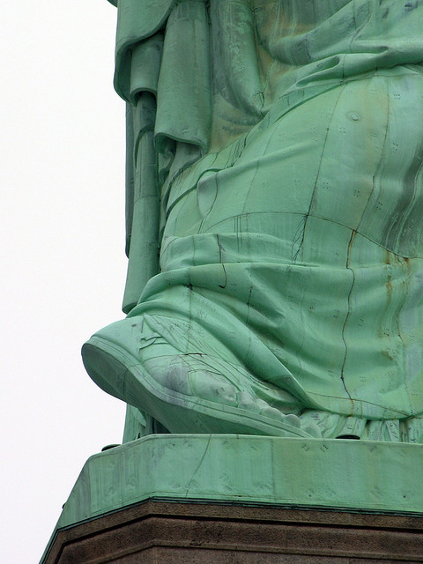

Rivets reliant les barres de fer plates et les plaques de cuivre

Après un siècle d’existence, il est apparu que l’armature de fines barres de fer nécessitait une attention urgente.

La corrosion avait fait gonfler le fer et tomber des milliers de rivets. La pluie coulait inexorablement à l’intérieur de la statue et la circulation de l’humidité accéléra le processus de corrosion.

(Source du texte du dossier documentaire : Edward Berenson, *La Statue de la Liberté – Histoire d’une icône franco-américaine*, Armand Colin, 2012)

La statue en quelques chiffres :

|  |  |
| --- | --- |
| Hauteur totale : 93 m  Statue : 46,05 m  Piédestal : 27,20 m  Bras droit tenant la torche : 14 m  Fondation : 19,08 m | Poids total : 254 tonnes  Epaisseur du cuivre : 3 mm  Masse du cuivre : 81 284 kg |

(Source : Bertrand Lemoine, *La Statue de la Liberté*, Mardaga, 1986)